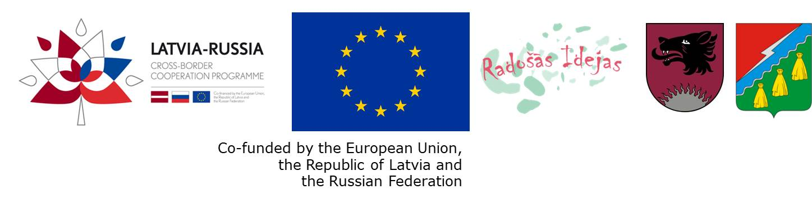
TIRGUS IZPĒTE

Balvu Centrālās bibliotēkas 1 (vienas) telpas vienkāršotā renovācija Latvijas-Krievijas pārrobežu sadarbības programmas 2014.–2020. gadam projektam Nr. LV-RU-010 “Ne tikai grāmatas – bibliotēkas uzņēmējdarbības atbalstam!” (Ne tikai grāmatas),
ID Nr. BNP TI 2019/68

Informācija par pasūtītāju:
Nosaukums | Balvu novada pašvaldība
Reģistrācijas numurs | 90009115622
Adrese | Bērzpils iela 1A, Balvi, Balvu novads
Kontaktpersona par tirgus izpētes priekšmetu | Balvu Centrālās bibliotēkas direktore Ruta Cibule Tel.: 29213768, biblioteka@balvi.lv
Kontaktpersona par piedāvājumu sagatavošanu | Balvu novada pašvaldības iepirkumu speciāliste  Sendija Cibule, t. 64520931, mob. 26415767,  e-pasts: sendija.cibule@balvi.lv
Faksa Nr. | 64522453
E-pasta adrese | dome@balvi.lv
Darba laiks | pirmdienās 8:30-18:00;  otrdienās, trešdienās un ceturtdienās 8:30-17:00;  piektdienās 8:30-16:00

- Tirgus izpētes priekšmets ir Balvu Centrālās bibliotēkas 1 (vienas) telpas vienkāršotā renovācija Latvijas-Krievijas pārrobežu sadarbības programmas 2014.–2020. gadam projektam Nr. LV-RU-010 “Ne tikai grāmatas – bibliotēkas uzņēmējdarbības atbalstam!” (Ne tikai grāmatas).
- Tirgus izpētes priekšmetu raksturojošie rādītāji: norādīti darbu daudzumu sarakstā (Pielikums Nr.1).
- Līguma izpildes vieta: Darbi veicami Tirgus iela 7, Balvos, Balvu novadā.
- Līguma izpildes termiņš: 2019. gada 1. augusts – 31. augusts.
- Apmaksas noteikumi: par faktiski padarīto, pēc pieņemšanas – nodošanas akta parakstīšanas un rēķina saņemšanas 20 (divdesmit) darba dienu laikā.
- Līgums tiks slēgts ar tirgus izpētes uzvarētāju. Līgumu slēgs Balvu novada pašvaldība.
- Piedāvājumā jābūt iekļautām visām izmaksām, kas varētu rasties līguma izpildes laikā.
- Pretendentam piedāvājums jāiesniedz par visu apjomu.
- Piedāvātajām cenām jābūt nemainīgām visā līguma darbības laikā.
- Pasūtītājs izvēlēsies piedāvājumu ar zemāko cenu.
- Piedāvājums sastāv no aizpildīta Pielikuma Nr.2 un pievienotas lokālās tāmes, kas sagatavota, ņemot vērā darbu daudzumu sarakstu.
- Piedāvājums jāiesniedz līdz 2019.gada 23.jūlijam plkst.9:00, Balvu novada pašvaldībā, Bērzpils iela 1a, Balvos, Balvu novadā, LV-4501 slēgtā iepakojumā, uz kura norādīts pasūtītājs, piegādātājs, atzīme par to, kurai tirgus izpētei piedāvājums iesniegts, kā arī informācija par to, kad piedāvājumu drīkst atvērt, norādot konkrētu datumu un laiku.

Pielikums Nr.1
Darbu daudzumu saraksts
Latvijas-Krievijas pārrobežu sadarbības programmas 2014.–2020. gadam projekts Nr. LV-RU-010 “Not just books” (Ne tikai grāmatas) Balvu Centrālās bibliotēkas 1 telpas vienkāršotajai renovācijai.

Nr. | Darba nosaukums | Mērvienība | Daudzums
1. | Tapešu noņemšana no sienām | m² | 83,6
2. | Sienu sagatavošana krāsojamo tapešu līmēšanai | m² | 83,6
3. | Tapešu krāsošana ar tonētu akrila krāsu | m² | 83,6
4. | Grīdas linoleja atjaunošana (vaskošana) | m² | 47
5. | Logu aiļu špaktelēšana un krāsošana | m² | 6
6. | LED gaismekļu 600x600 montāža, demontējot veco apgaismojumu | gb. | 8,00
7. | Koka durvju atjaunošana | apj | 1,00

Pielikums Nr.2
PIETEIKUMS
DALĪBAI BALVU NOVADA PAŠVALDĪBAS TIRGUS IZPĒTĒ

Balvu Centrālās bibliotēkas 1 (vienas) telpas vienkāršotā renovācija Latvijas-Krievijas pārrobežu sadarbības programmas 2014.–2020. gadam projektam Nr. LV-RU-010 “Ne tikai grāmatas – bibliotēkas uzņēmējdarbības atbalstam!” (Ne tikai grāmatas),
ID Nr. BNP TI 2019/68
Informācija par pretendentu:

Nosaukums / Vārds, Uzvārds
Reģistrācijas numurs
Juridiskā adrese
Kontakttālrunis
e-pasts
Pretendenta kontaktpersona
(vārds, uzvārds, amats, telefons)
Finanšu rekvizīti:
Bankas nosaukums:
Bankas kods:
Konta numurs:
Pilnvarotā persona, kas būs tiesīga parakstīt līgumu

Mūsu finanšu piedāvājums ir
Tirgus izpētes priekšmets | Piedāvājuma cena bez PVN (EUR) | PVN (EUR) | Piedāvājuma cena ar  PVN (EUR)
Balvu Centrālās bibliotēkas 1 (vienas) telpas vienkāršotā renovācija.
Pielikumā: Tāme
Piedāvājumam pievienota lokālā tāme, kura tiek sastādīta un noformēta saskaņā ar 2017.gada 3.maija MK noteikumiem Nr.239 “Noteikumi par Latvijas būvnormatīvu LBN 501-17 “Būvizmaksu noteikšanas kārtība””.

Mūsu piedāvājumā iekļautas visas nepieciešamās izmaksas, kas varētu rasties līguma izpildes laikā.Piedāvātās cenas būs nemainīga visā līguma darbības laikā.

Ar šo apliecinu piedāvāto cenu pamatotību un spēkā esamību:

Paraksts: __________________________________

Vārds, uzvārds: __________________________________

Amats: __________________________________

2019.gada ______________________

